Predicción del Gasto Turístico en Bogotá (Grupo 20)
Link al repositorio: https://github.com/asrojas10/ProyectoMIAD-DespliegueSoluciones

Contexto del problema
El turismo es un sector estratégico para el desarrollo económico de Bogotá, con un impacto significativo en la generación de empleo, consumo y actividad empresarial. Aunque la Secretaría Distrital de Desarrollo Económico publica datos abiertos como la Encuesta de Viajeros 2023, actualmente no existen herramientas que permitan transformar esta información en análisis accionables ni en estimaciones automáticas del gasto turístico.
Esta ausencia limita la capacidad de las entidades públicas, el sector privado y los actores del ecosistema turístico para identificar patrones de comportamiento, caracterizar a los visitantes y anticipar impactos económicos. Por ello, se requiere una solución que convierta los datos en conocimiento útil, accesible y automatizado.
Según lo anterior, la pregunta que queremos resolver es:
¿Qué variables explican mejor el gasto turístico en Bogotá y cómo pueden utilizarse para generar estimaciones y visualizaciones que apoyen la toma de decisiones del sector turismo en tiempo real?
Enfoque de solución
Para responder la pregunta de negocio, el proyecto desarrolla una solución integral que combina analítica descriptiva, modelado predictivo y despliegue en la nube. En particular, se implementan cuatro componentes claves:
- Análisis exploratorio detallado para identificar patrones en los viajeros, su comportamiento y los factores asociados al gasto.
- Modelo supervisado entrenado para estimar el gasto turístico individual con base en variables críticas como motivo del viaje, alojamiento y duración de la estadía.
- API en FastAPI que permite consultar predicciones de manera programática en tiempo real.
- Dashboard interactivo (Dash + Mantine UI) que integra visualización, análisis descriptivo y un simulador de gasto futuro conectado al modelo.
La arquitectura final se despliega en Railway mediante dos contenedores Docker independientes (frontend y backend), lo que garantiza modularidad, disponibilidad y escalabilidad.
Alcance del proyecto
La solución está enfocada exclusivamente en la ciudad de Bogotá, utilizando como fuente de información los datos abiertos oficiales de la Encuesta de Viajeros 2023.
El proyecto permite:
- Describir el comportamiento turístico en Bogotá: motivos de viaje, preferencias de alojamiento, origen del visitante, gasto y duración.
- Estimar el impacto económico del turismo mediante indicadores agregados calculados a partir de los datos reales.
- Generar predicciones de gasto turístico individual según características ingresadas por el usuario.
- Proveer una herramienta interactiva (dashboard web) para consulta pública, accesible desde cualquier dispositivo.
- Automatizar el flujo completo desde los datos hasta la visualización y predicción vía API.
El alcance no incluye datos de otras ciudades ni proyecciones de demanda turística futuras; se centra en Bogotá y en el uso de los registros del año 2023.

Datos utilizados:
- Dataset oficial: viajeros_2023_datos_abiertos_final.xlsx (74.547 registros, 134 variables).
- Diccionario de datos adjunto.
Cambios respecto a la entrega 2:
- Se integró completamente el diccionario de datos al análisis.
- Se generaron variables derivadas claves (gasto_total_pesos, gasto_promedio_diario, duracion_estadia, tipo_turista).
- Se desarrolló y empaquetó el modelo predictivo, no incluido en la entrega anterior.
- Se construyó la API con FastAPI y se desplegó en Railway.
- Se desarrolló el dashboard final con simulador de gasto en tiempo real.
- Se creó el manual de usuario.
- Se creó el manual de instalación.
- Se construyó la arquitectura de despliegue con contenedores.

2. Modelos desarrollados y evaluación
Con el objetivo de estimar el gasto turístico total reportado por cada viajero, se construyó un pipeline de experimentación sistemática utilizando scikit-learn y trazabilidad mediante MLflow, permitiendo comparar diferentes algoritmos, registrar métricas, parámetros e identificar el modelo más viable para despliegue en producción.
2.1 Preparación de datos
- Eliminación de registros sin información en la variable objetivo.
- One-hot encoding para variables categóricas críticas (motivo de viaje, alojamiento, transporte).
- División en entrenamiento (80%) y prueba (20%).

2.2 Variables seleccionadas
- duracion_estadia
- P_107 (tipo de alojamiento)
- P_103 (motivo del viaje)
- P_306E (uso de transporte público)

Variables derivadas creadas en este proyecto:
- gasto_total_pesos
- gasto_promedio_diario
- tipo_turista (Nacional / Extranjero)

2.3 Algoritmos evaluados:
A. Regresión Lineal (baseline)
- Modelo simple, interpretable y rápido.
- Resultados:
  - RMSE ≈ 7.96M
  - MAE ≈ 2.30M
  - R² ≈ 0.141
B. Random Forest Regressor
Se evaluaron combinaciones de hiperparámetros:
- n_estimators = {100, 300}
- max_depth = {5, 10, None}
Mejor resultado encontrado:
- RMSE ≈ 7.97M
- MAE ≈ 2.20M
- R² ≈ 0.137
C. Gradient Boosting Regressor
Hiperparámetros evaluados:
- learning_rate = {0.05, 0.1}
- n_estimators = {100, 200}
Mejor configuración:
- RMSE ≈ 7.90M
- MAE ≈ 2.20M
- R² ≈ 0.152
D. Árbol de Decisión
Hiperparámetros evaluados:
- max_depth= {5, 4}
Mejor configuración:
- RMSE ≈ 12.8M
- MAE ≈ 1.8M
- R² ≈ -0.019

2.4 Modelo seleccionado
Se escogió un Árbol de Decisión (DecisionTreeRegressor, max_depth=5) por su interpretabilidad y facilidad de uso en un prototipo funcional.
2.5 Empaquetamiento
El modelo fue almacenado en:
modelos/modelo_gasto_turistico1.pkl
Desarrollamos y disponibilizamos en nuestro repositorio GitHub el Backend del API con el modelo predictivo y el Frontend con el dashboard
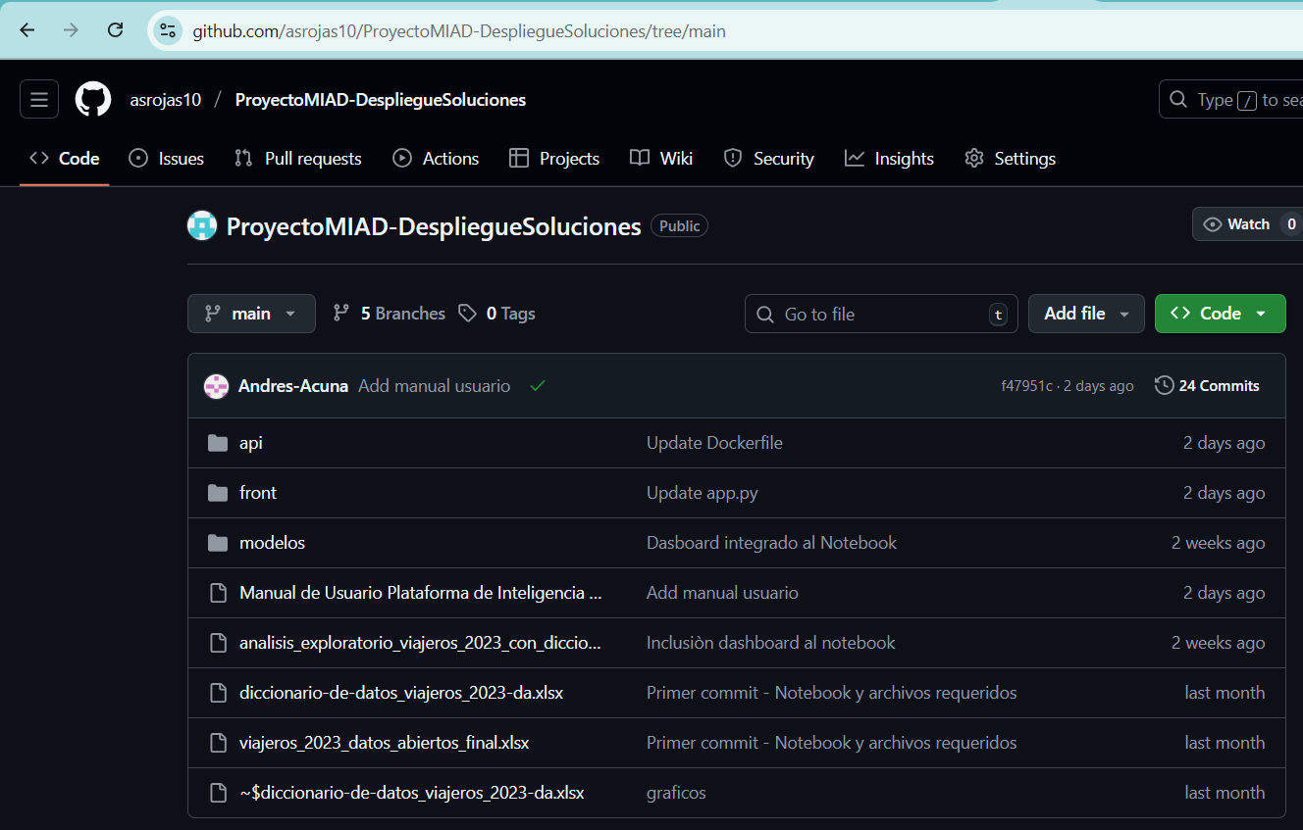
Abordamos la creación del producto de la siguiente manera:

A. El Backend - Carpeta /api
El objetivo era exponer el modelo .pkl para que pudiera recibir preguntas y devolver respuestas vía internet.
- Código (main.py): Usamos FastAPI.
  - Creamos un código que carga el archivo .pkl al iniciar.
  - Definimos un endpoint llamado /predict que acepta datos JSON (duración, motivo, alojamiento), los procesa y devuelve la predicción en pesos.
- Dependencias (requirements.txt): Listamos las librerías necesarias: fastapi, uvicorn, scikit-learn.
- Containerización (Dockerfile): Creamos las instrucciones para que Docker instalara Python, copiara el modelo y el código, y ejecutara el servidor usando uvicorn.
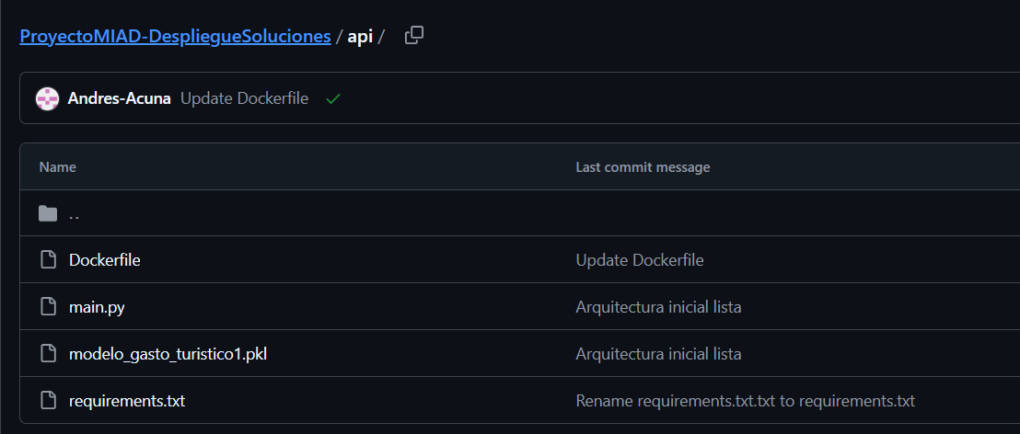

B. El Frontend - Carpeta /front
El objetivo era crear una interfaz visual intuitiva, funcional y atractiva que consumiera el API, mostrara estadísticas y permitiera realizar predicciones.
- Preparación de Datos: Como el CSV histórico era muy grande, generamos una una versión más fácil de consumir (datos_historicos.csv)
- Código (app.py): Usamos Dash y Dash Mantine Components.
  - Diseñamos una interfaz moderna con KPIs y gráficas para los datos históricos.
  - Creamos un formulario (inputs de duración, motivo, etc.).
  - Programamos la lógica para que, al dar clic en "Calcular", el frontend envíe los datos a la URL de la API y muestre la respuesta.
- Dependencias (requirements.txt): Listamos las librerías: dash, pandas, requests, plotly.
- Containerización (Dockerfile): Instrucciones para que Docker instalara las dependencias y ejecutara la app visual usando gunicorn.
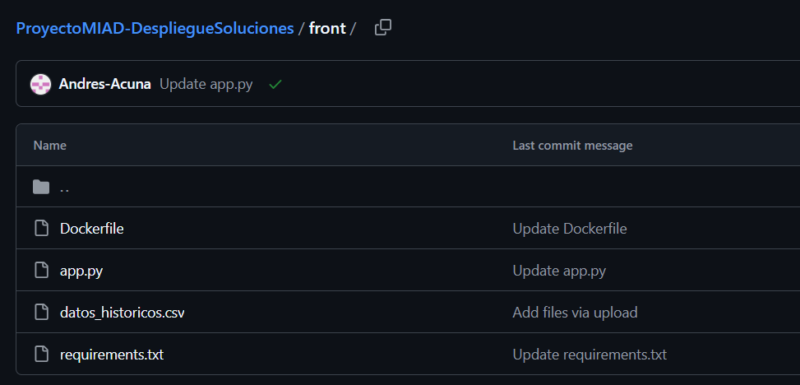

Despliegue en la Nube - PaaS(Railway) mediante contenedores
El despliegue decidimos abordarlo utilizando PaaS mediante contenedores, en este caso utilizando la plataforma Railway, así no tenemos que preocuparnos por la infraestructura.
Configuramos Railway para que leyera nuestro repositorio de GitHub y creara dos servicios separados.

Desplegar la API
- Creamos un nuevo servicio desde el repo de GitHub.
- En Settings, configuramos el Root Directory a /api.
- En Networking, generamos un Dominio Público para validar el predict(https://proyectodespliegue.up.railway.app/docs).
- Realizamos el deployment
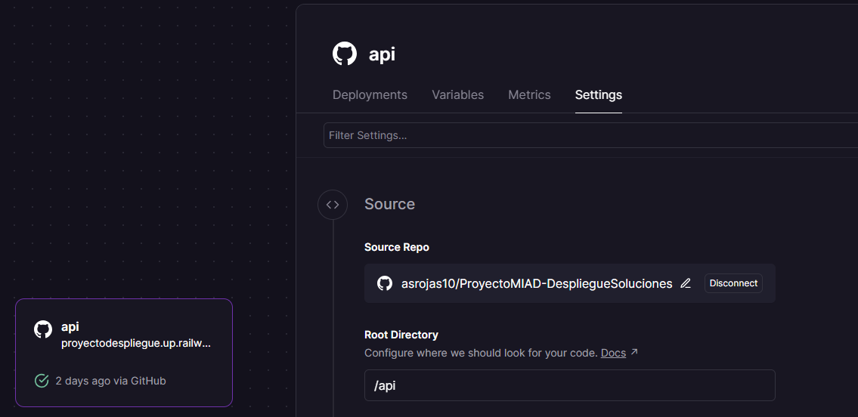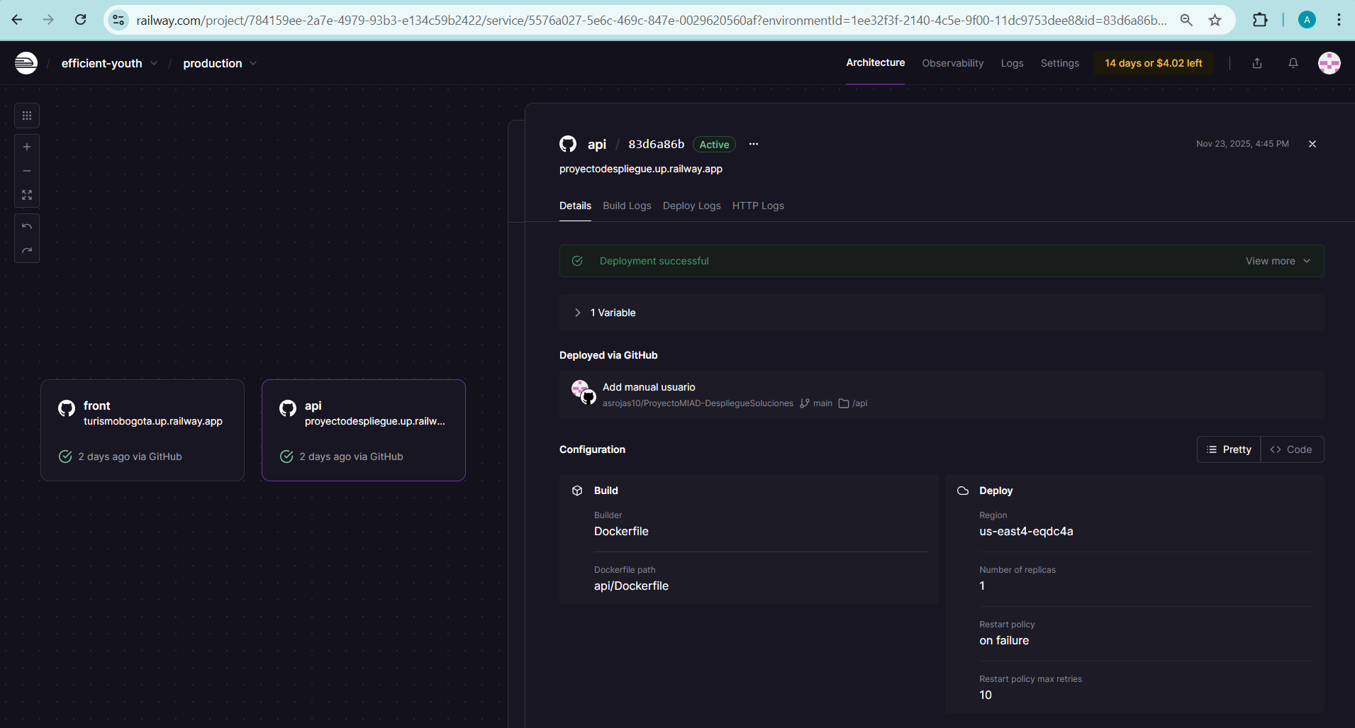

Desplegar el Frontend
- Creamos un segundo servicio desde el mismo repo.
- Configuramos el Root Directory a /front.
- En Networking, generamos su propio Dominio Público (turismobogota.up.railway.app).
- Realizamos el deployment
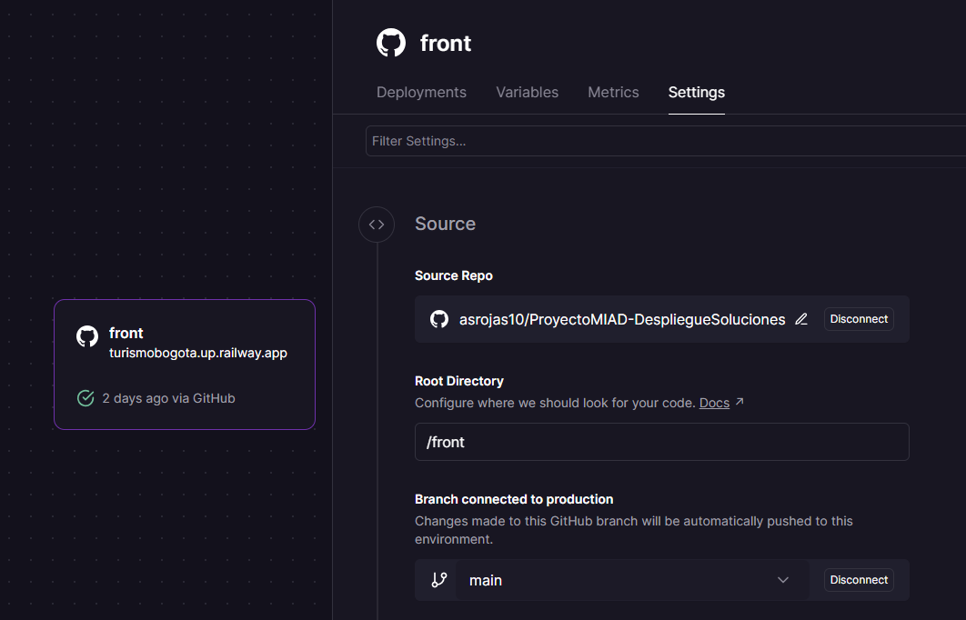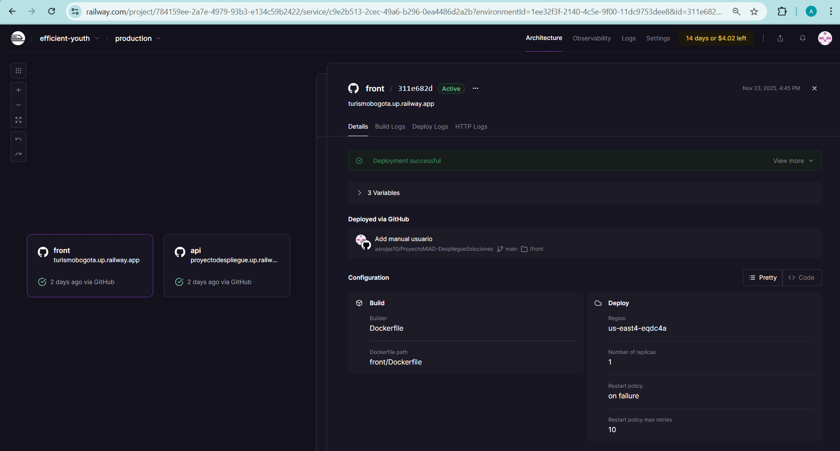

Conectar los servicios
- Ya que El Frontend necesitaba saber dónde estaba la API, fuimos a las Variables del servicio Frontend y creamos una llamada API_URL.
- Le pusimos como valor el dominio público de la API que generamos en el paso 3 de desplegar la API.
- Despliegue completo
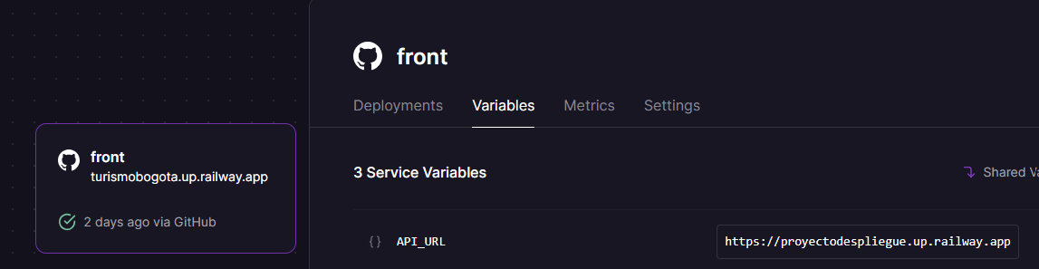

3. Descripción del tablero desarrollado
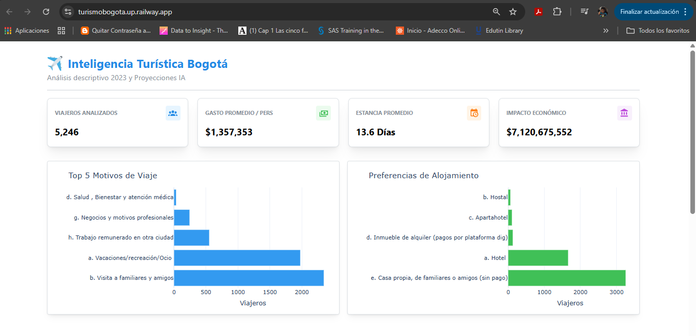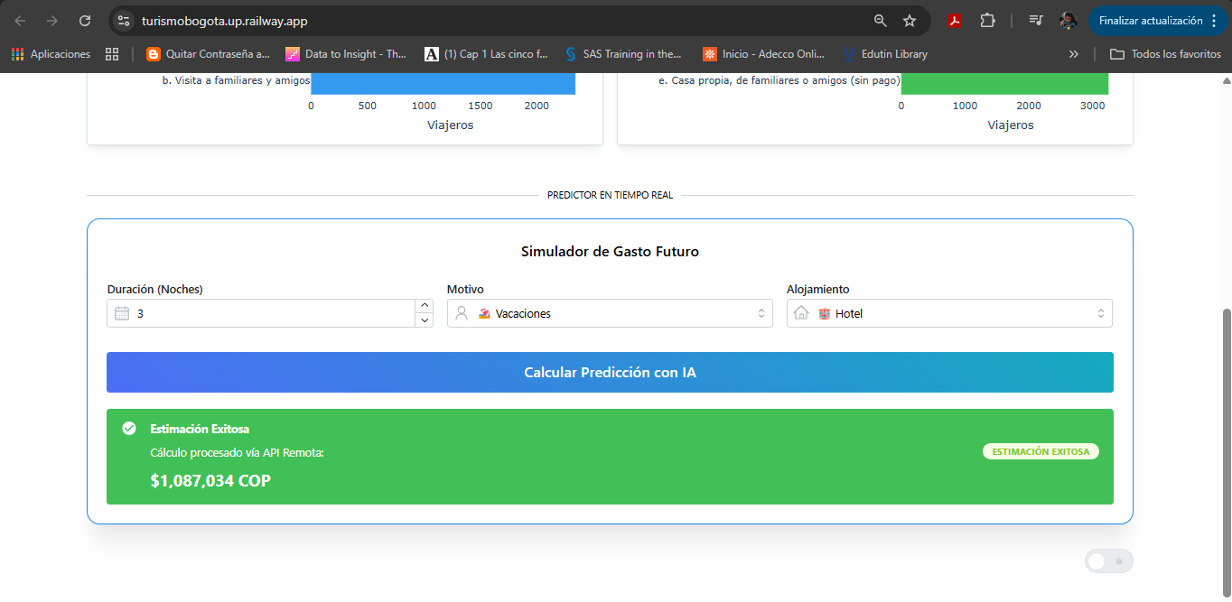
El tablero fue construido con Dash y Mantine UI, ofreciendo una interfaz moderna, totalmente interactiva y accesible desde cualquier dispositivo.
URL del tablero desplegado: https://turismobogota.up.railway.app/
3.1 Funcionalidades
Indicadores principales
- Viajeros analizados.
- Gasto promedio por persona.
- Estancia promedio.
- Impacto económico agregado.
Visualizaciones analíticas
- Top motivos de viaje.
- Preferencias de alojamiento.
- Distribuciones dinámicas por filtros.

Simulador de gasto futuro (IA)
Un módulo que permite al usuario ingresar:
- Duración del viaje
- Motivo
- Alojamiento
Y devuelve una predicción generada por la API en tiempo real.
Se crea un manual de usuario (Entregado como documento independiente-incluido en anexos).

4. Arquitectura y despliegue

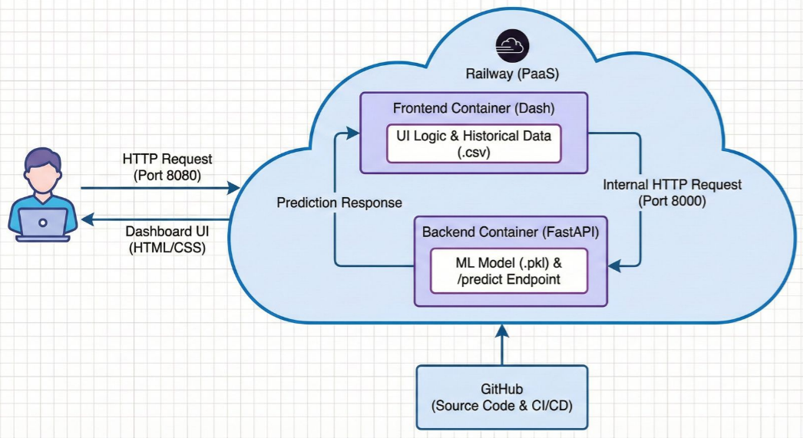
Figura 1. Diagrama de Arquitectura
La solución se desplegó en Railway (PaaS) con contenedores Docker separados:
4.1 Arquitectura general
- Frontend Container (Dash)
  - Renderiza el tablero y maneja la lógica de UI.
  - Accede al dataset histórico.
  - Expone puerto público 8080.
- Backend Container (FastAPI)
  - Carga el modelo .pkl.
  - Expone el endpoint /predict en el puerto 8000.
  - Entrega predicciones JSON al frontend.
4.2 CI/CD
Railway sincronizado con GitHub.
Cada push actualiza automáticamente la API y el tablero.
4.3 Docker
Ambos servicios incluyen:
- Dockerfile funcional
- Requerimientos separados
- Compatibilidad con Railway buildpacks

Se crea un manual de instalación (Entregado como documento independiente-incluido en anexos).

5. Principales resultados
- Los visitantes nacionales representan el 79% de la muestra.
- Los motivos principales de viaje son:
  - Visita a familiares y amigos (41.5%)
  - Vacaciones (33%)
- El tipo de alojamiento influye fuertemente en el gasto.
- La estancia promedio es de 13.6 días.
- Impacto económico estimado: $7.1 billones COP.
- El simulador IA permite obtener predicciones personalizadas.
- La herramienta facilita la planificación estratégica para entidades públicas y negocios privados.

6. Conclusiones
Este proyecto demuestra que los datos abiertos pueden convertirse en sistemas inteligentes de análisis y predicción. El resultado es un prototipo funcional que combina analítica descriptiva, modelado predictivo y despliegue en la nube, completamente integrado mediante una arquitectura moderna basada en contenedores.
El dashboard permite visualizar tendencias clave del comportamiento turístico en Bogotá, mientras que el predictor IA abre la puerta a la automatización de estimaciones económicas para la ciudad.
El trabajo realizado sienta las bases para futuras mejoras del modelo, ampliación de variables, incorporación de series temporales y nuevas capas de visualización.

